**2017年党支部活动**

**公共卫生学院教工第二党支部**

**2018年元月**

一、支部党员大会

会议时间：2017年1月5日

会议主题：2016年工作总结及2017年工作计划

参会人员：王少康、孙桂菊、张红、杨瑾、许余玲、孔房祥、崔梦晶、张小强

内容简介：党支部书记王少康回顾了支部2016年开展的各项工作，总结了支部取得的成绩及获得的进步，并展示了汇报了支部2016年各项工作。各位党员就支部过去的工作进行了补充，并对2017年的工作计划进行了汇报。

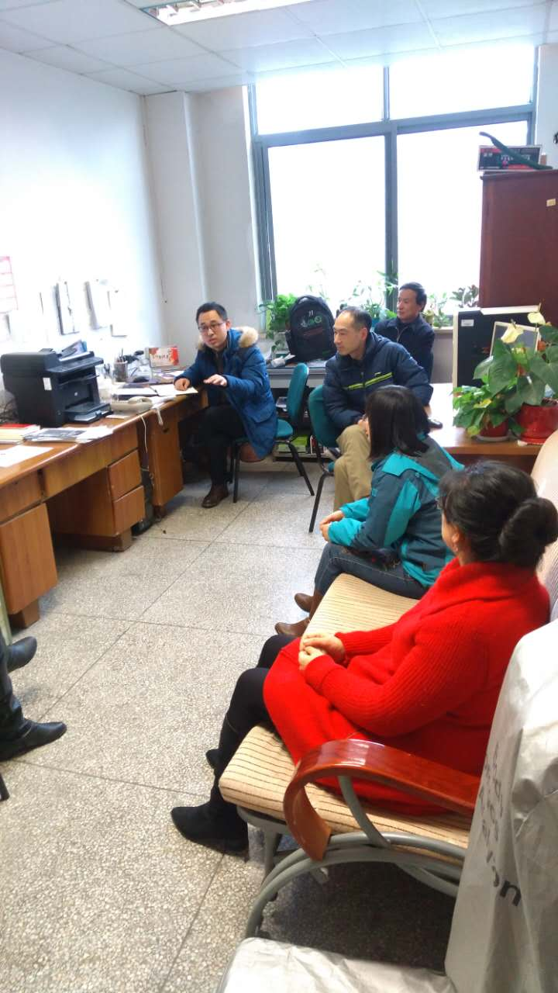

二、支部党员大会

会议时间：2017年2月28日

会议主题：“两学一做”专题组织生活预备会

参会人员：杨瑾、张红、崔梦晶、王少康、许余玲、张小强、孙桂菊、孔房祥

内容简介：根据东大委[2017]20号通知要求，召开组织生活会，深入学习习近平总书记的系列讲话，深入学习《关于新形势下党内政治生活的若干准则》、《中国共产党党内监督条例》，学习省十三次党代会精神。由支部书记讲解学习要点，各党员同志积极发言，领会掌握了《准则》《条例》的基本内容和基本要求，并深刻理解参加组织生活的基本义务。

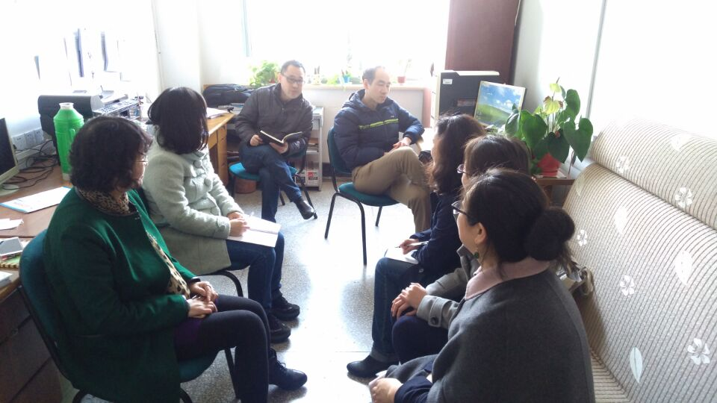

三、“两学一做”专题支委会

会议时间：2017年3月15日

会议主题：“两学一做”专题组织生活预备会

参会人员：王少康、杨瑾、崔梦晶

内容简介：1>支部书记王少康领学《准则》第九、十部分有关内容，即党内政治生活的重要内容和载体：党的组织生活；加强和规范党内政治生活的重要手段：批评和自我批评。2>支部书记王少康代表班子进行述职，全面介绍了以往学学的工作进展情况和支部开展的相关活动情况。支部书记王少康、宣传委员杨瑾、组织委员崔梦晶都对照自己的工作开展了批评和自我批评，找出自己工作的不足之处，并给其他委员以意见和建议，收到了良好的学习提升效果。

四、东南大学首届健康文化节

参与人员：孙桂菊、王少康、张小强、孔房祥、张红、许余玲、崔梦晶

内容简介：2017年4月20日，一系列以“健康人生营养先行”为主题首届东南大学营养健康文化节开幕式在东南大学九龙湖、四牌楼和丁家桥三个校区联动举行。该活动由江苏省营养学会、东南大学团委、东南大学公共卫生学院主办，东南大学教育基金会支持，东南大学营养健康文化协会具体承办。为期一个月的活动中，包含广场宣传活动、线上线下的知识推广、丰富有趣的文化活动、专题科普讲座、健康知识演讲和健康素养竞赛等内容。

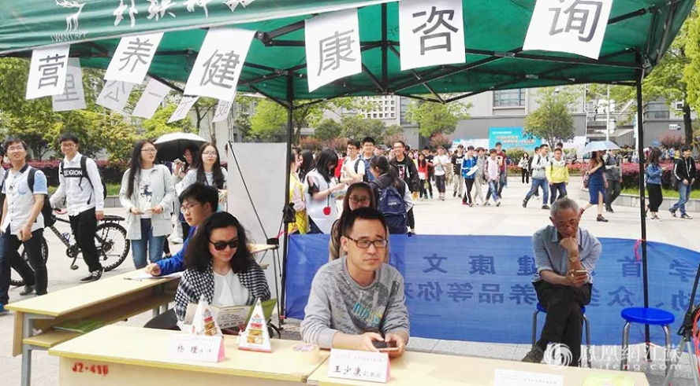

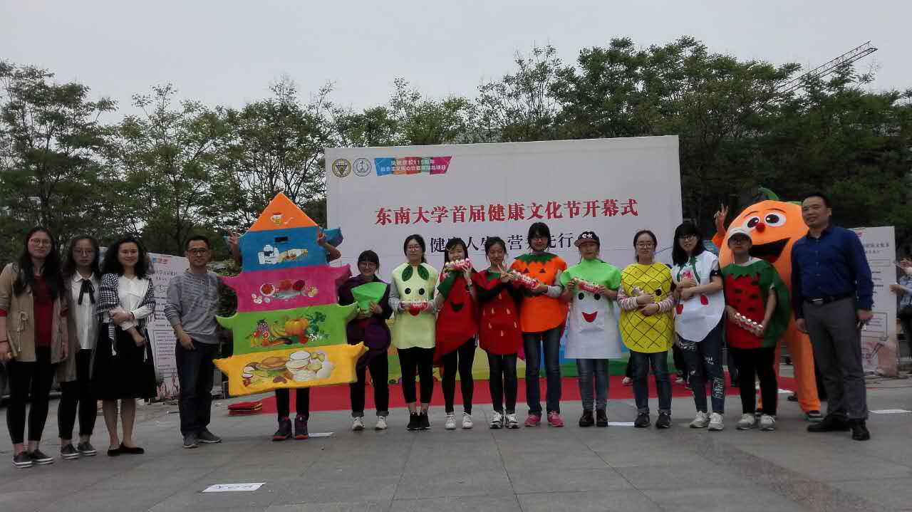

五、第三届“真爱健康杯”营养与健康演讲大赛

参与人员：孙桂菊、王少康

内容简介： 2017.05.19由江苏省营养学会主办，无锡市营养保健协会协办，无锡真爱营养与健康定制有限公司承办的第三届“真爱健康杯”演讲大赛总决赛在东南大学九龙湖校区顺利完成。王少康荣获第三届“真爱健康杯”营养与健康演讲大赛优秀指导老师奖。

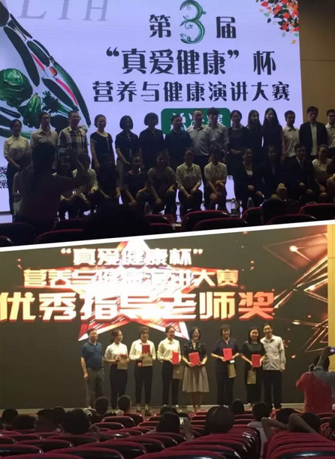

六、全民营养周营养科普进校园活动

参与人员：孙桂菊

内容简介： 2017年5月14日和15日，孙桂菊教授走进科睿小学、小市中心小学课堂，通过授课和讨论的方式，向小学生们科普营养知识，教会小学生们阅读食品标签，识别全谷物，并了解全谷物的健康效应。本次活动以科普宣讲的形式为主，宣讲内容全面、具体、细致，并且是生活实用知识的宣传，宣传对象是饮食习惯养成期的小学生们，提高了学生营养健康意识，具有深远意义，受到的参与者的一致认可。

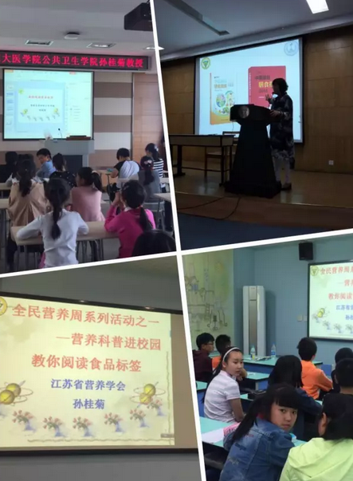

七、全民科技周科普宣讲团

参与人员：孙桂菊、王少康、张红、杨瑾

内容简介：2017年5月14日至5月21日，在孙桂菊教授的带领下，第二党支部的党员和营养与食品卫生系的研究生们，走进社区、走进超市开展营养知识宣传活动。该活动主要通过现场咨询、宣传单发放以及营养健康知识宣讲为主要形式。同时还接待了美国宾夕法尼亚大学的师生们，展示我国社区营养和社区医疗服务的进展。本次活动以科普宣讲的形式为主，涉及人员众多，受众人群较大，宣讲内容全面、具体、细致，受到的参与者的一致认可。

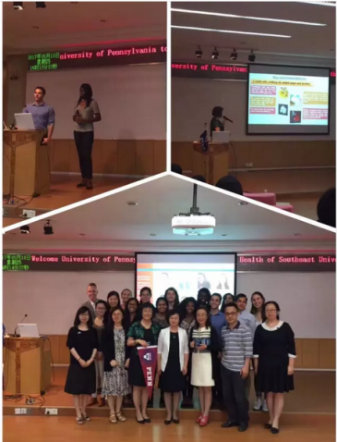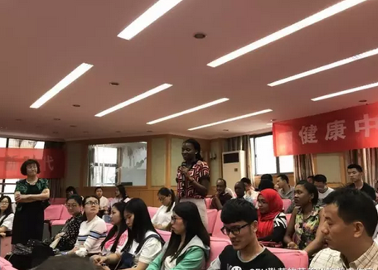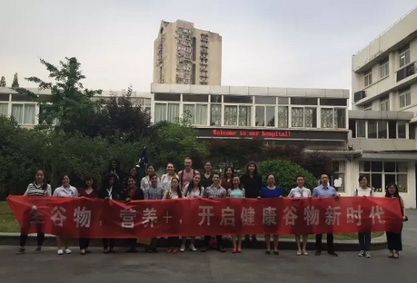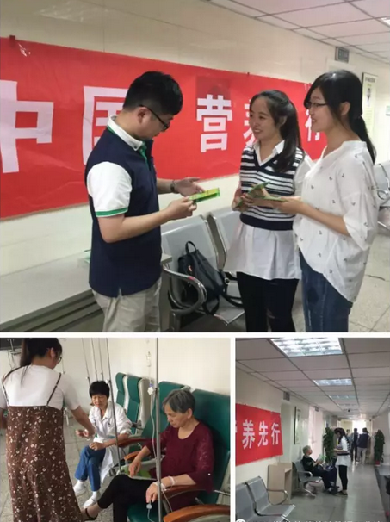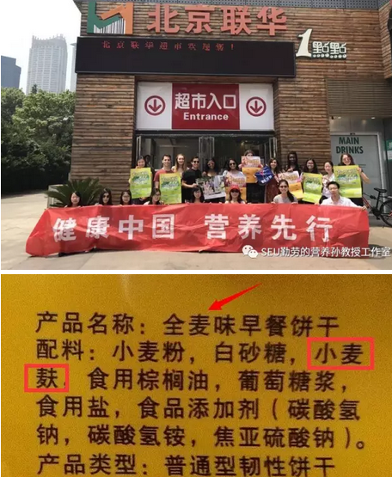

九、东南大学“微医大爱 至善洋浦”支医公益行

参与人员：孙桂菊

内容简介：2017年7月7日至14日，为期8天的东南大学“微医大爱，至善洋浦”支医支教公益行项目在海南省洋浦经济开发区圆满结束。由儿科专家、原医学院教研室主任李海浪主任医师，公共卫生学院营养与食品卫生系主任、江苏省首席科普传播专家孙桂菊教授，医学院关工委副主任刘岐山老师以及来自医学院、公共卫生学院、人文学院等6个学院的本硕博学生共同组成的23人师生团队，带着丰富的科学知识和饱满的服务热情来到洋浦这片天涯海角之地，开展坐诊、义诊、培训、健康教育、调研和留守儿童帮扶等各项活动，关爱儿童成长、为当地老百姓提供医疗和健康素养服务服务并为促进偏远地区的医疗和教育发展贡献力量。该项目由国家卫计委离退局主办、海南省卫计委和东南大学公共卫生学院承办、洋浦经济开发区管委会协办，微医提供平台和技术支持。

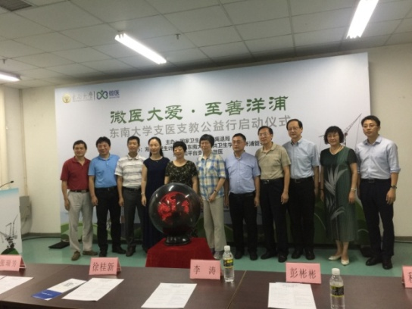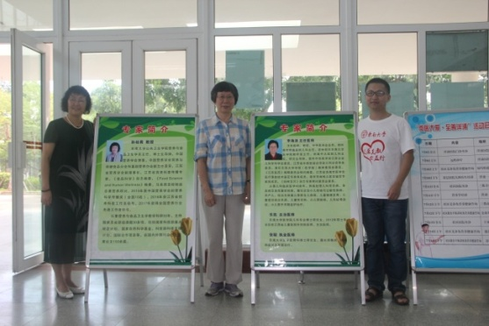

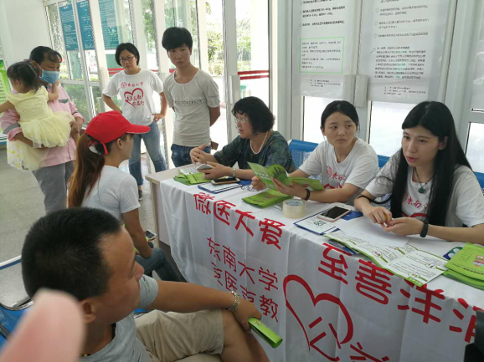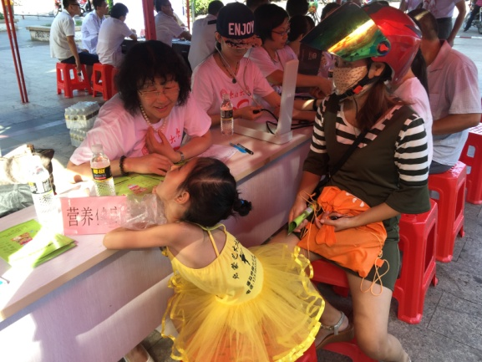

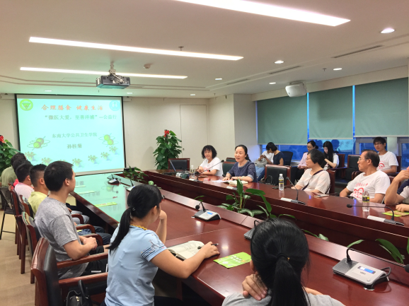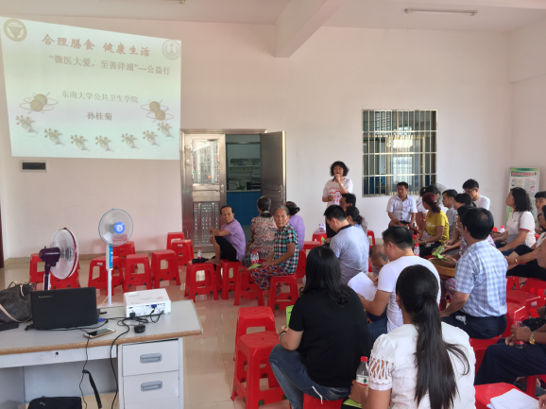

十、2017年暑期大学生社会实践活动

参与人员：孙桂菊

内容简介：2017年6月23日至25日，孙桂菊教授指导的东南大学2017年暑期社会实践项目“美丽人生，健康相伴—宜兴‘糖友’健康调研之旅”，赴江苏省宜兴市官林医院进行实践活动。

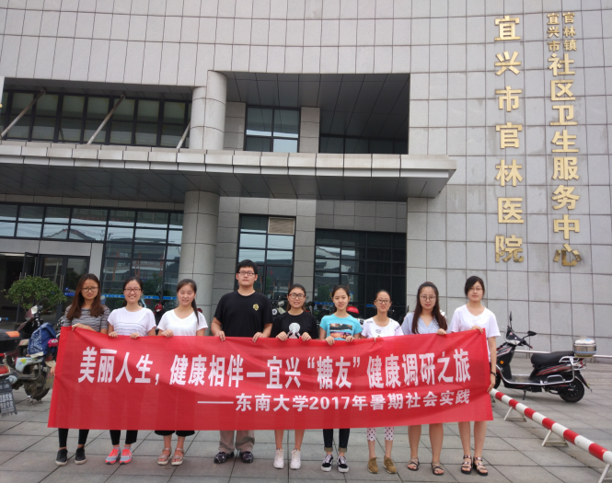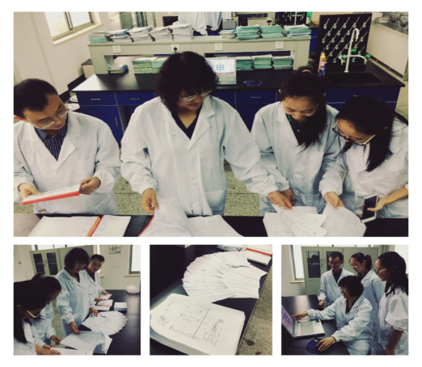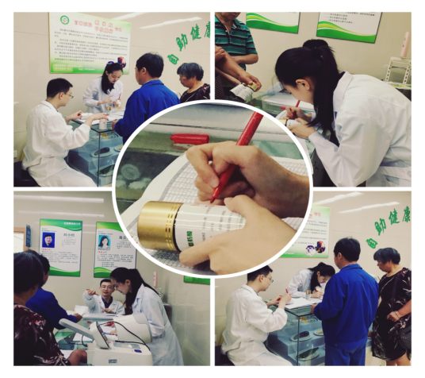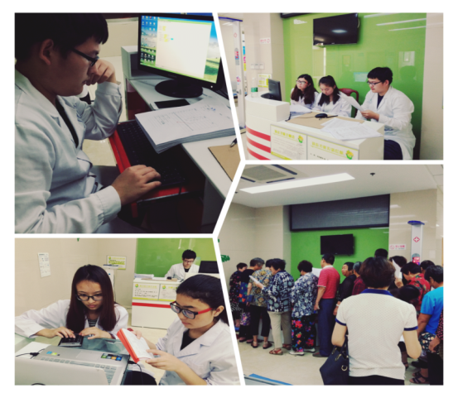

十一、支部党员大会

会议时间：2017年11月30日

会议主题：学习十九大精神会议

参会人员：孔房祥、崔梦晶、许余玲、王少康、张红、张小强、孙桂菊、杨瑾

内容简介：主要学习内容包括两部分，一是十九大对党章做的重大修改内容，二是习近平同志在十九大会议上报告的主要内容，要求每位党员提前自学，并在会上报告心得体会，在心得体会交流之前，由支部书记王少康简要介绍了应学习的主要内容。多名党员递交了纸质材料，充分深入全面的学习分析讨论十九大精神，领悟十九大精神，并表示将践行十九大精神。

